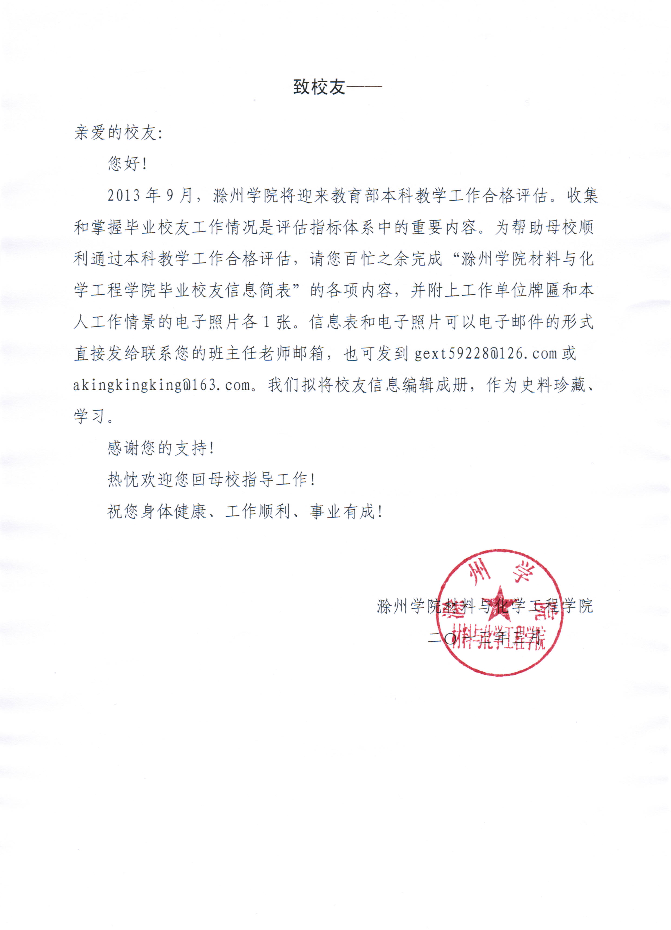
滁州学院材料与化学工程学院毕业校友信息简表
姓名 |  |  | 性别 |  | 民族 |  | 出生年月 |  |  | 政治  面貌 |  |  | 籍贯
入学时间 |  | 年 月 |  |  | 毕业时间 |  | 年 月 |  |  |  | 专业
班主任 |  |  |  |  | 参加工作时间 |  | 年 月 |  |  |  | 职务  职称
工作单位
通讯地址 |  |  |  |  |  |  |  |  | 邮 编
E-mail |  |  |  |  |  |  |  |  | 电 话
工作与业绩介绍（500字左右）
工作单位牌匾和本人工作情景的电子照片
（各1张）

再次感谢您对母校工作的支持，欢迎常回来看看，祝您事业取得更大发展！

材料与化学工程学院简介
材料与化学工程学院始建于1978年，历经安徽师范大学滁州分校理化科、滁州师范专科学校化学系、化学生物系、滁州学院化学与生命科学系等办学过程。
学院现设应用化工技术研究所、应用化学系、化学工程系；设有应用化学（安徽省重点建设学科）、化学工程与工艺（省级教学团队）、无机非金属材料工程、制药工程4个本科专业和应用化工技术1个专科专业。
学院现有教师30人，其中教授5人、副高职称12人，博士11人（含在读2人）、硕士11人；在校生近1000人。
学院拥有X-射线衍射仪（Bruker D8 Advance）、高效毛细管电泳仪（Agilent G1600A）、高效液相色谱仪（Agilent 1200）、气相色谱仪（日本岛津GC-2014、科创GC900、科创GC9800、灵华GC9890A）、气相色谱质谱联用仪（GC-MS）、全自动比表面积及孔隙分析仪(Gemini V2380)、同步热分析仪（SDT-Q600）、原子吸收分光光度计（WFX-130）、分子荧光分光光度计（VARIAN Cary 100）、智能傅立叶红外光谱仪（Nicolet 6700）、紫外吸收光谱仪(UV 2100、VARIAN Cary)、扫描电子显微镜（日本电子JSM-6510）、气质联用仪（岛津GCMS-2010PLUS）等实验仪器设备，师资力量和仪器设备值位居全省同类院校前列。
学院教学、科研成果丰硕。近5年来，教师主持各类基金课题40余项，其中国家创新基金1项、省部级10余项、横向项目12项、省厅20项，与企业签定的横向合作研究课题40项；国家发明专利2项，申请专利4项；发表研究论文150余篇，其中被SCI、EI和ISTP收录40余篇；2007、2008、2009、2010、2011、2012连续六年教学工作考核名列全校第一。
学院秉持“培养高素质应用型人才，服务地方经济社会发展”的办学理念，重视教学质量，加强科学研究，深化校企合作，着力培养学生科技创新和实践应用能力。毕业生综合素质高，获社会广泛认可。绝大多数毕业生已成为各岗位骨干、领导、企业家，并有相当一部分成为硕士、博士和高校教授。近3年来，毕业生就业率保持在99%以上，本科生考研录取率接近30%。
学院多次受到上级表彰。曾荣获安徽省“大中专学生志愿者暑期三下乡社会实践先进集体” 、滁州学院“思政和党建工作先进单位”、 滁州学院“共青团工作先进单位”等荣誉称号。

